Вакцинация
ВАКЦИНОПРОФИЛАКТИКА
1. ПРИВИВКИ ДЕТЯМ
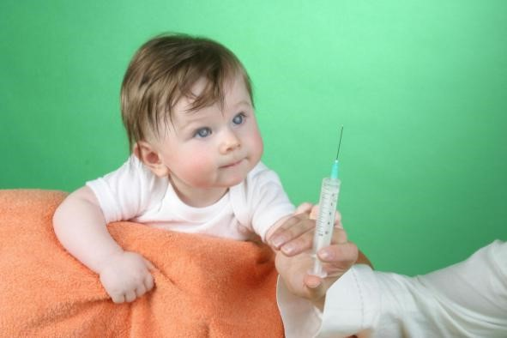
Прививки детям начинают делать с самого рождения. Маленький малыш, попадая в наш мир, сталкивается с целой армией болезнетворных микробов, которые могут погубить его или причинить вред здоровью. Известно, что иммунитет человека имеет две автономные формы — специфическую и неспецифическую.
Прививки для детей формируют именно устойчивость организма к вирусным инфекциям, тем самым, формируя дополнительную защиту от болезней. Плановые прививки имеют законодательное основание и не являются коммерческим беспределом фармацевтов, как утверждают некоторые противники вакцинаций.
Значение вакцинации
Какие прививки для детей делают в нашей стране? За исключением серьезных противопоказаний к вакцинации малышам ставят прививки от самых опасных заболеваний, которые чреваты осложнениями. Помимо основных прививок педиатр может предложить родителям дополнительную вакцинацию, учитывая особенности развития крохи.
Дополнительная вакцинация оплачивается самими родителями, лишь частично финансируясь страховыми компаниями. Дополнительная вакцинация не считается обязательной и производится по согласованию с родителями крохи. К обязательным относятся прививки:
- АКДС;
- полиомиелит;
- гепатит В;
- манту;
- гемофильная инфекция В.
Вакцинация формирует искусственный иммунитет к определенным видам инфекций, создавая дополнительную защиту организма и способность сопротивляться внедренным вирусам.
Для создания постоянной активной защиты от вирусов вводят вакцины, для формирования пассивной защиты — сыворотки и иммуноглобулины. К иммуноглобулинам относятся концентрированные сыворотки на основе крови человека.
Существуют разовые прививки (туберкулез, паротит, корь) и многоразовые (АКДС, полиомиелит). Для поддержания выработанного искусственного иммунитета проводят ревакцинацию (повторную прививку) через строго выверенное время.
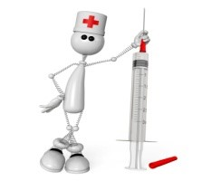
Важно! Вакцинация детей — часть государственной программы по заботе о здоровье населения. Родители имеют право отказаться от вакцин, но в будущем появятся препятствия с оформлением ребенка в дошкольные учреждения и школу.

Календарь вакцинации
Приказ Министерства здравоохранения Российской Федерации от 21 марта 2014 года № 125н «Об утверждении национального календаря профилактических прививок и календаря профилактических прививок по эпидемическим показаниям» (с изменениями на 13 апреля 2017 года)
Читать далее:
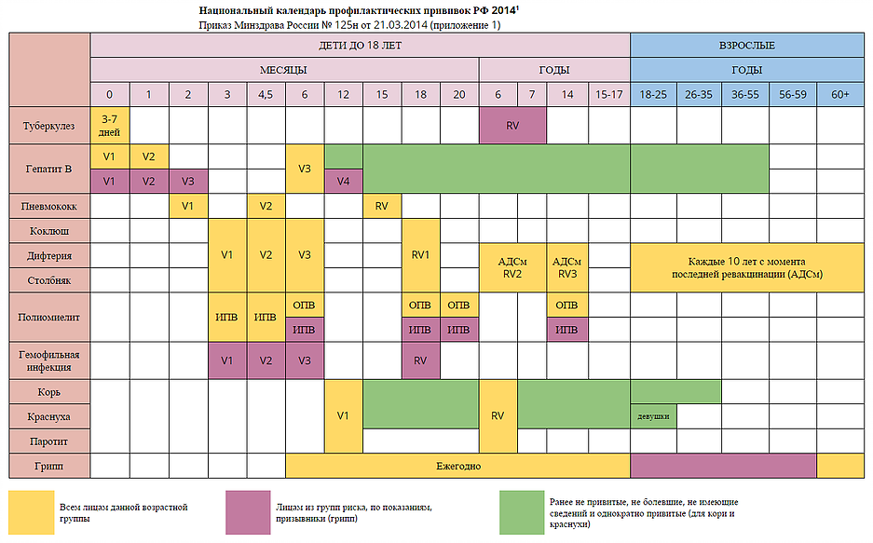
Важно! Календарь прививок может изменяться в соответствии с самочувствием ребенка. Вакцинация должна быть согласована с участковым педиатром.
Схема вакцинации малышей до года выглядит так:
- Гепатит В: первые сутки после рождения, 1 и 6 месяцев;
- БЦЖ (туберкулез): первая неделя после рождения;
- АКДС: 3-5 месяцев;
- Полиомиелит: 3-5 месяцев;
- Гемофильная инфекция: 3-5 месяцев;
- ККП (краснуха, корь, паротит): 12 месяцев.
Детские прививки после года (название):
- БЦЖ: 7 и 14 лет;
- АКДС: 1,5 года;
- АДС (столбняк, дифтерия): 6, 14 и 18 лет;
- Полиомиелит: 1,5 годика, 6 лет и 14;
- Гемофильная инфекция: 1,5 года;
- ККП (краснуха, корь, паротит): 1,5 года.
Индивидуальный календарь вакцинации
Недоношенным деткам составляют индивидуальный календарь, который в своей основе совпадает с общенациональным прививочным календарем. Например, вакцинация от гепатита В полностью совпадает по срокам с общепринятыми нормами. Для прививки используется отечественная вакцина, которая хорошо переносится грудничками.
Детские прививки БЦЖ противопоказаны недоношенным детям из-за несовершенства природного иммунитета: в организм вводят живые штаммы микробов. БЦЖ разрешается вводить при массе тела от двух килограмм. Прививка АКДС делается недоношенным детям частично: убирают коклюшную составляющую. При поражении центральной нервной системы АКДС откладывается на неопределенный срок.
Прививки при недоношенности детей (название):
- краснуха;
- паротит;
- корь;
- гепатит А;
- ветряная оспа.
Также недоношенным деткам вводят вакцину от гриппа после шести месяцев. Помимо младенца, вакцинируют всех членов семьи. Остальные положенные по плану прививки либо производят в срок, либо откладывают на некоторое время.
Важно понимать, что вакцинация детей, которые родились раньше срока — единственное спасение. В условиях, когда собственная иммунная система еще не сформирована, искусственный иммунитет после вакцинаций сможет спасти жизнь крохе.

Подготовка к вакцинации
Если доношенные детки получили от матери все необходимые иммунные тела и продолжают получать с грудным молочком, то родившиеся раньше срока дети недополучили иммунные тела для защиты от микробов.
Перед вакцинацией мама недоношенного ребенка должна выполнить все требования доктора по подготовке к приему инъекций. Индивидуальный календарь формируется на основании:
- самочувствия грудничка;
- наличия/отсутствия заболевания;
- массы тела;
- доступности вакцины;
- влияния предыдущих инъекций на организм.
Если есть препятствия в проведении вакцинации, прививки переносят на другой срок.
Вакцинация может производиться как однокомпонетными (от одной инфекции), так и многокомпонентными вакцинами (от нескольких инфекций).

В нашей поликлинике можно вакцинироваться бесплатно детей против коклюша, столбняка, дифтерии, полиомиелита, кори, краснухи, паротита, гемофильной инфекции, гепатита В, туберкулеза, пневмококковой инфекции; взрослых против дифтерии, столбняка, кори, краснухи, гепатита В.

По интересующим вас вопросам вакцинопрофилактики детей вы можете обратиться:

- к врачу привитологу Сенниковой Нине Петровне
- по адресу: г. Тюмень, ул. Московский тракт, 35а, каб. 201
- по телефону: 560 – 231 или 560 – 005 (многоканальный)
- к участковому врачу педиатру.

По интересующим вас вопросам вакцинопрофилактики взрослого населения вы можете обратиться:

1. по адресу: г. Тюмень, ул. Московский тракт, 35а,
-к врачу инфекционисту Замятиной Любви Леонидовне каб. № 148,
- в прививочные кабинеты № 340 и № 344,
- по телефону: 560 – 005 (многоканальный),
- к врачам терапевтам участковым.
2. по адресу: г. Тюмень, ул. Червишевский тракт, 68/1
- к врачу инфекционисту Михолап Марии Николаевне, каб. № 26,
- в прививочный кабинет № 29,
- по телефону: 560 – 250,
- к врачам терапевтам участковым.

